**รายงานสรุปสถานการณ์โรคที่ต้องเฝ้าระวังทางระบาดวิทยา อำเภอสวี**

**เดือน กุมภาพันธ์ 2560**

**1.การส่งบัตรรายงานโรคเฝ้าระวังทางระบาดวิทยา**

ในเดือน กุมภาพันธ์ 2560 อำเภอสวี มีการส่งบัตรรายงานโรค จำนวนทั้งสิ้น 180 บัตร คิดเป็น ความทันเวลา ร้อยละ 85.56 เมื่อพิจารณารายสถานบริการพบว่า สถานบริการในระดับ รพ.สต. ที่มีการส่งบัตรรายงานโรคมากที่สุด ได้แก่ รพ.สต.เขาค่าย รองลงมาคือ รพ.สต.คลองน้อย และ รพ.สต.เขาทะลุ ไม่มีสถานบริการที่ไม่มีการส่งบัตรรายงานโรค สถานบริการที่มีความทันเวลาในการส่งน้อยที่สุดคือ รพ.สต.วิสัยใต้

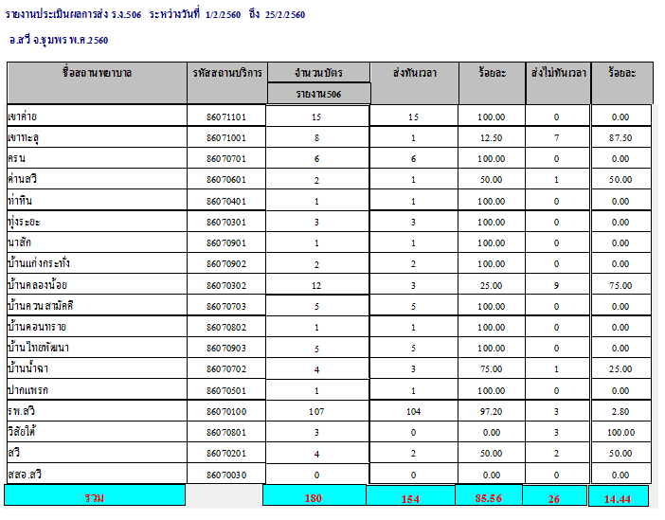

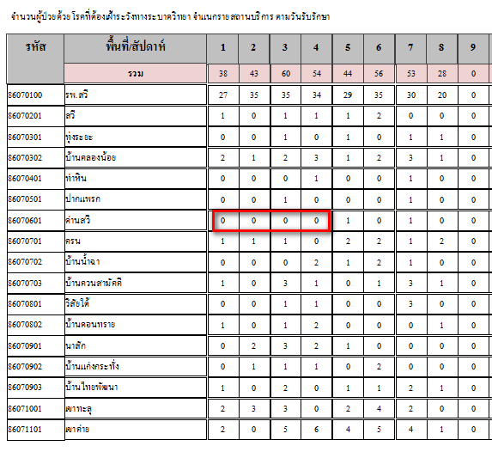

**2. สถานการณ์โรคที่ต้องเฝ้าระวังทางระบาดวิทยา**

จากข้อมูล สถานการณ์โรคที่ต้องเฝ้าระวังทางระบาดวิทยา(รง.506) พบว่าในเดือนมกราคม โรคที่มีอัตราป่วยสูงสุด 3 อันดับแรกของอำเภอสวี คือโรคอุจาระร่วง (อัตราป่วย 439.15 ต่อประชากรแสนคน) รองลงมาคือ โรคปอดบวม (อัตราป่วย 89.48ต่อประชากรแสนคน) และ ตาแดง(อัตราป่วย 20.65 ต่อประชากรแสนคน)

แสดงอันดับโรคที่ต้องเฝ้าระวังทางระบาดวิทยา

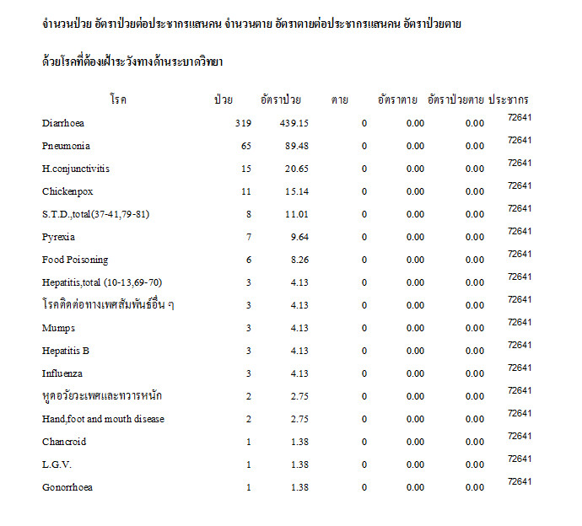

**3. สถานการณ์โรคติดต่อที่สำคัญของอำเภอสวี**

1)โรคอุจจาระร่วง

นับตั้งแต่วันที่ 1 มกราคม 2560 ถึงวันที่ 28 กุมภาพันธ์ 2560 สสอ.สวี ได้รับรายงานผู้ป่วยโรค Diarrhoea จำนวนทั้งสิ้น 332 ราย คิดเป็นอัตราป่วย 457.04 ต่อประชากรแสนคน ไม่มีรายงานผู้ป่วยเสียชีวิต พบผู้ป่วยเพศหญิงมากกว่าเพศชาย โดยพบเพศหญิง204 ราย เพศชาย 128 ราย อัตราส่วนเพศหญิงต่อเพศชาย เท่ากับ 1.59 : 1 กลุ่มอายุที่พบสูงสุดคือกลุ่มอายุ 0 - 4 ปี อัตราป่วยต่อประชากรแสนคนเท่ากับ 1426.31 ราย รองลงมาคือ กลุ่มอายุ 5 - 9 ปี, 10 - 14 ปี, 65 ปี ขึ้นไป, 15 - 24 ปี, 25 - 34 ปี,45 - 54 ปี, 55 - 64 ปี, 35 - 44 ปี อัตราป่วยเท่ากับ 892.08,680.12,607.44,351.46,340.54, 271.69, 255.89 และ 232.9 ต่อแสนประชากร ตามลำดับ อาชีพที่มีจำนวนผู้ป่วยสูงสุดคือนักเรียน จำนวนผู้ป่วยเท่ากับ 107 ราย รองลงมาคือ อยู่ในปกครอง จำนวน 100 ราย และอาชีพเกษตร จำนวน 73 ราย ตำบลที่มีอัตราป่วยต่อประชากรแสนคนสูงสุด 3 อันดับแรกคือ ตำบลสวี อัตราป่วยเท่ากับ 700.64 ต่อประชากรแสนคน รองลงมาคือ ตำบลทุ่งระยะ อัตรา 624.13 ต่อประชากรแสนคน และ ตำบลวิสัยใต้ อัตราป่วย 610.34 ต่อประชากรแสนคน พบว่าในเดือน กุมภาพันธ์ มีอัตราป่วยสูงกว่า ค่ามัธยฐาน ย้อนหลัง 5 ปีในเดือนเดียวกัน และอัตราป่วยตั้งแต่เดือนมกราคม ถึงเดือนกุมภาพันธ์ ต่ำกว่าค่ามัธยฐาน ย้อนหลัง 5 ปี คิดเป็นร้อยละ 118.88 เท่า

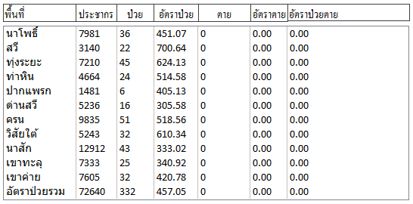

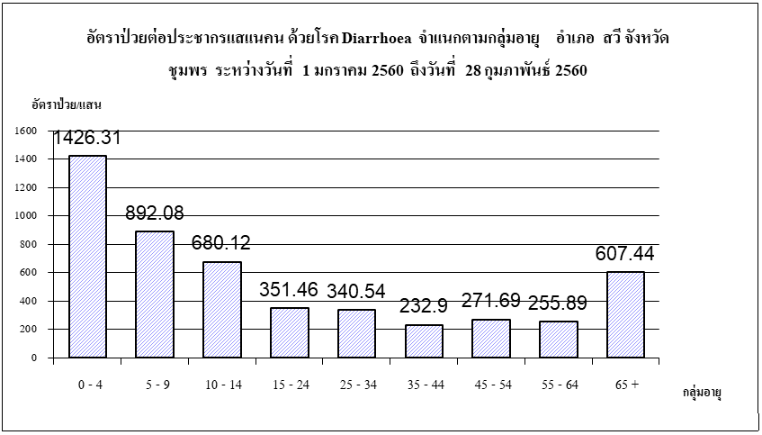

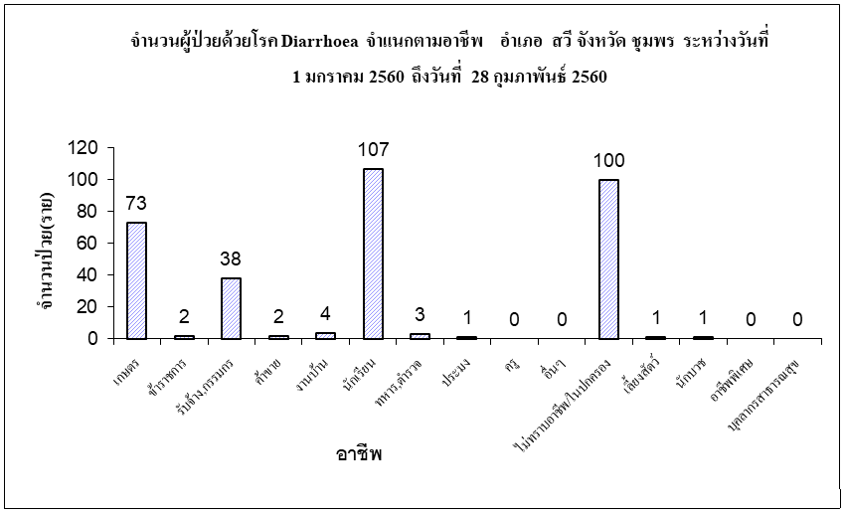

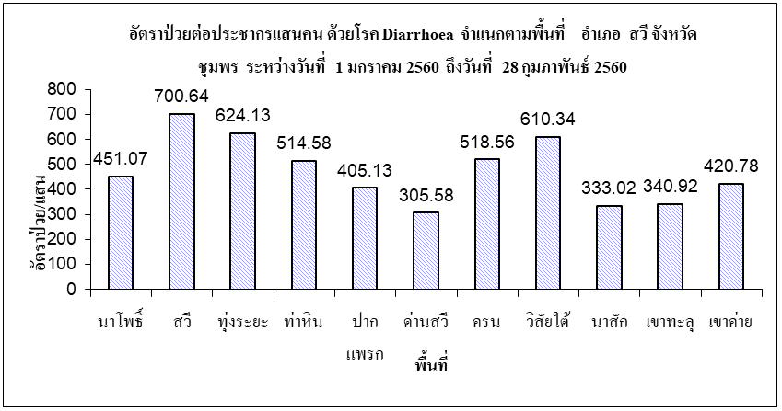

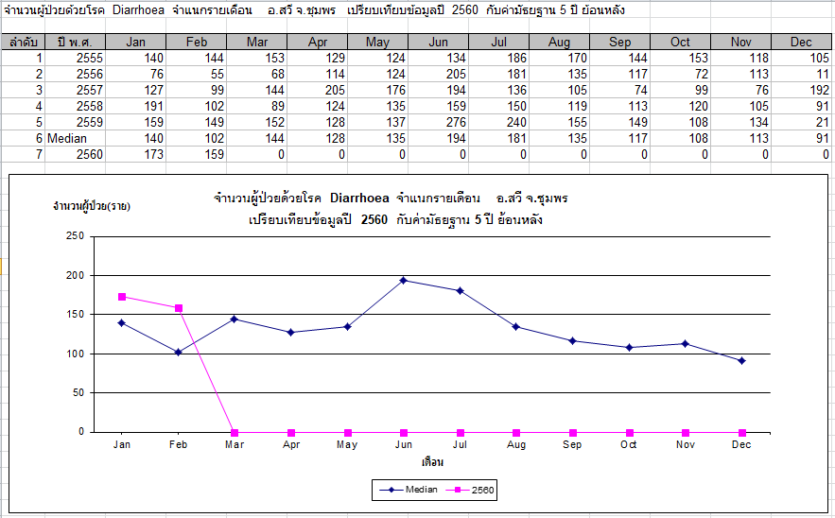

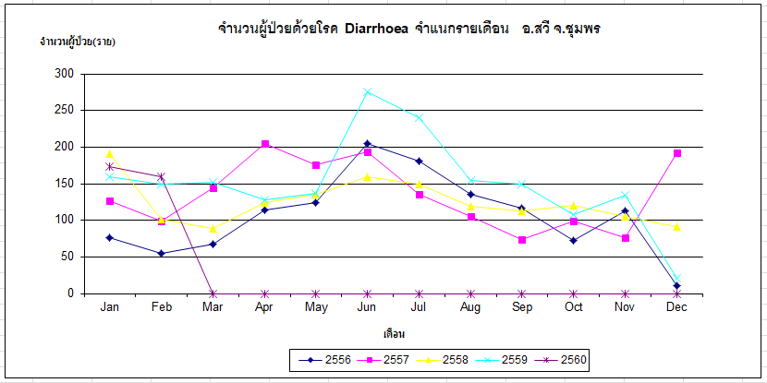

2) โรคปอดบวม

นับตั้งแต่วันที่ 1 มกราคม 2560 ถึงวันที่ 28 กุมภาพันธ์ 2560 สสอ.สวี ได้รับรายงานผู้ป่วยโรค Pneumonia จำนวนทั้งสิ้น 65 ราย คิดเป็นอัตราป่วย 89.48 ต่อประชากรแสนคน ไม่มีรายงานผู้ป่วยเสียชีวิต พบผู้ป่วยเพศชายมากกว่าเพศหญิง โดยพบเพศชาย38 ราย เพศหญิง 27 ราย อัตราส่วนเพศชาย ต่อ เพศหญิง เท่ากับ 1.41 : 1 กลุ่มอายุที่พบสูงสุดคือกลุ่มอายุ 0 - 4 ปี อัตราป่วยต่อประชากรแสนคนเท่ากับ 566 ราย รองลงมาคือ กลุ่มอายุ 65 ปี ขึ้นไป เท่ากับ 240.45 ราย และ 5 - 9 ปี เท่ากับ 217.58 ราย ตามลำดับ อาชีพที่มีจำนวนผู้ป่วยสูงสุดคืออยู่ในปกครอง. จำนวนผู้ป่วยเท่ากับ 27 ราย รองลงมาคือ อาชีพเกษตร จำนวน 15 ราย และ อาชีพนักเรียน 14 ราย ตามลำดับ ตำบลที่มีอัตราป่วยต่อประชากรแสนคนสูงสุดคือตำบล ด่านสวี อัตราป่วยเท่ากับ 133.69 ต่อประชากรแสนคน รองลงมาคือ ตำบล นาโพธิ์ อัตราป่วยเท่ากับ 112.77 ต่อประชากรแสนคน และ ตำบลท่าหิน 107.2 ต่อประชากรแสนคน พบว่าในเดือน กุมภาพันธ์ มีอัตราป่วยสูงกว่า ค่ามัธยฐาน ย้อนหลัง 5 ปีในเดือนเดียวกัน และอัตราป่วยตั้งแต่เดือนมกราคม ถึงเดือนกุมภาพันธ์ ต่ำกว่าค่ามัธยฐาน ย้อนหลัง 5 ปี คิดเป็นร้อยละ 61.45 เท่า

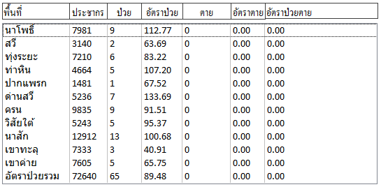

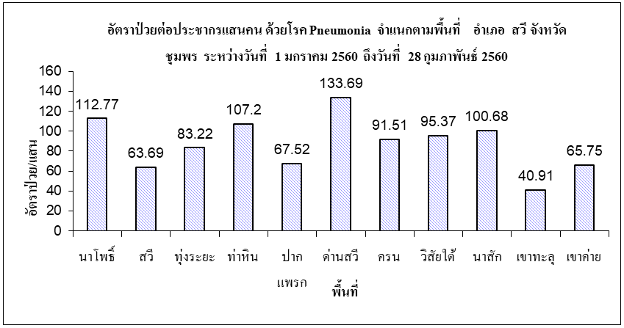

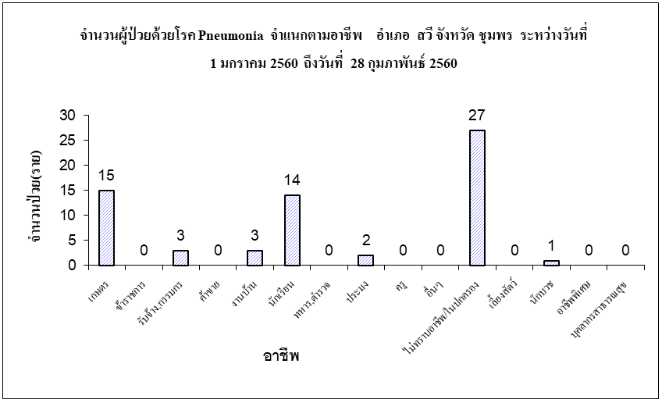

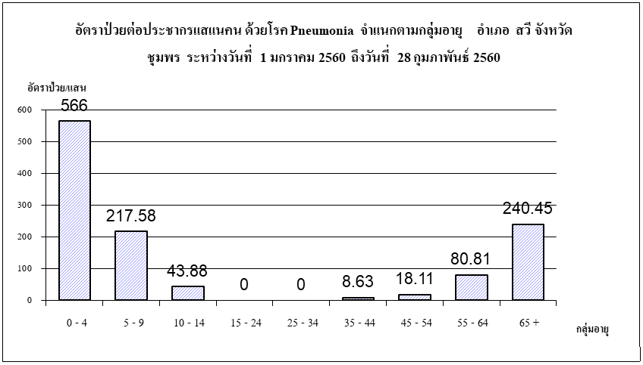

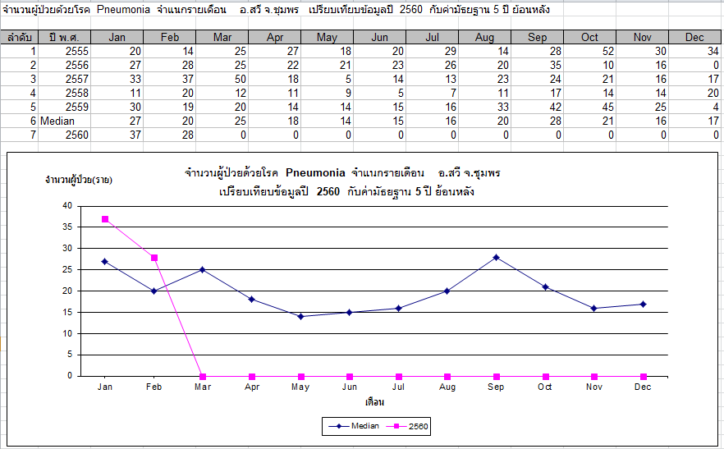

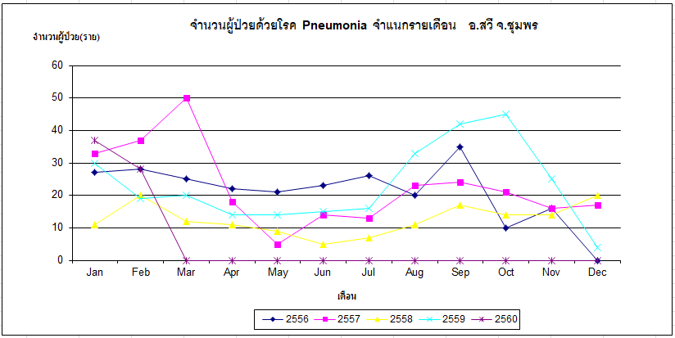

3) ตาแดง

นับตั้งแต่วันที่ 1 มกราคม 2560 ถึงวันที่ 28 กุมภาพันธ์ 2560 สสอ.สวี ได้รับรายงานผู้ป่วยโรค Diarrhoea จำนวนทั้งสิ้น 332 ราย คิดเป็นอัตราป่วย 457.04 ต่อประชากรแสนคน ไม่มีรายงานผู้ป่วยเสียชีวิต พบผู้ป่วยเพศหญิงมากกว่าเพศชาย โดยพบเพศหญิง204 ราย เพศชาย 128 ราย อัตราส่วนเพศหญิงต่อเพศชาย เท่ากับ 1.59 : 1 กลุ่มอายุที่พบสูงสุดคือกลุ่มอายุ 0 - 4 ปี อัตราป่วยต่อประชากรแสนคนเท่ากับ 1426.31 ราย รองลงมาคือ กลุ่มอายุ 5 - 9 ปี อัตราป่วยเท่ากับ 892.08 ต่อประชากรแสนคน และ อายุ10 - 14 ปี อัตราป่วยเท่ากับ 680.12 ต่อประชากรแสนคน อาชีพที่มีจำนวนผู้ป่วยสูงสุดคือนักเรียน จำนวนผู้ป่วยเท่ากับ 107 ราย รองลงมาคือ อาชีพอยู่ในปกครอง 100 ราย และ อาชีพเกษตร 73 ราย ตำบลที่มีอัตราป่วยต่อประชากรแสนคนสูงสุดคือตำบล สวี อัตราป่วยเท่ากับ 700.64 ต่อประชากรแสนคน รองลงมาคือ ตำบล ทุ่งระยะ อัตราป่วยเท่ากับ 624.13 ต่อประชากรแสนคน และตำบลวิสัยใต้ อัตราป่วยเท่ากับ 610.34 ต่อประชากรแสนคน พบว่าในเดือน กุมภาพันธ์ มีอัตราป่วยสูงกว่า ค่ามัธยฐาน ย้อนหลัง 5 ปีในเดือนเดียวกัน และอัตราป่วยตั้งแต่เดือนมกราคม ถึงเดือนกุมภาพันธ์ ต่ำกว่าค่ามัธยฐาน ย้อนหลัง 5 ปี คิดเป็นร้อยละ 87.61 เท่า

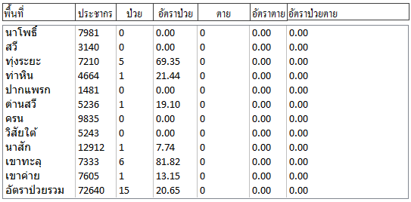

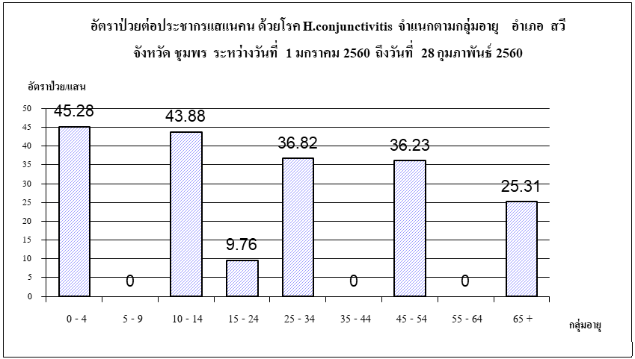

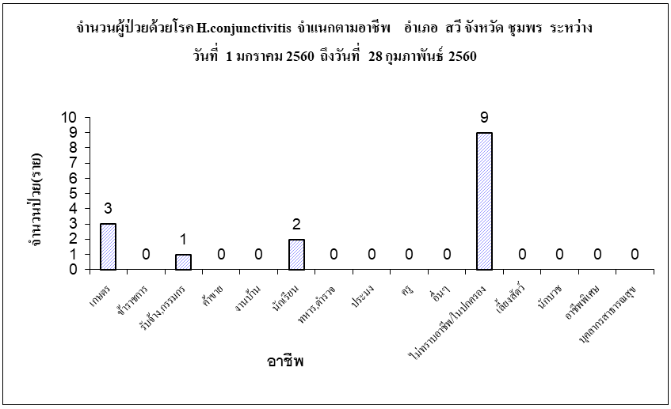

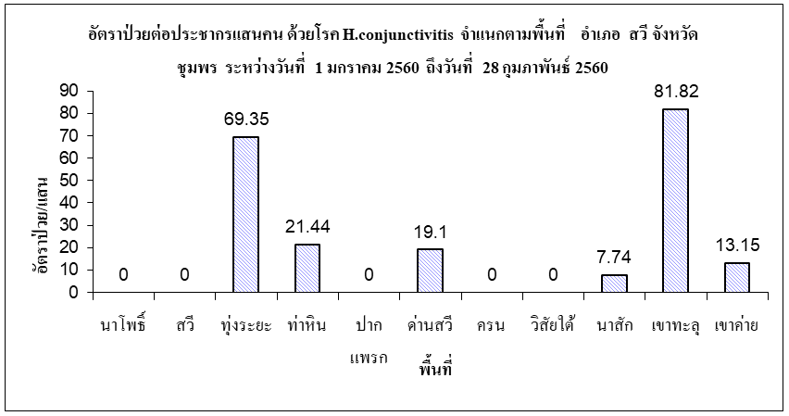

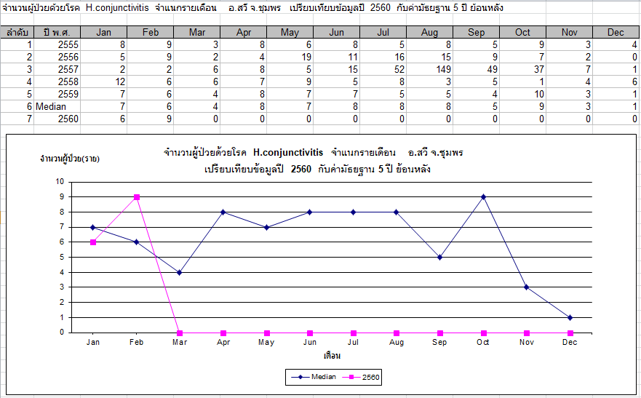

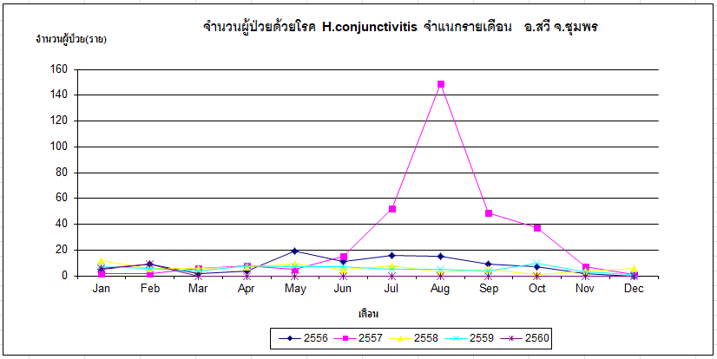

4) โรคสุกใส

นับตั้งแต่วันที่ 1 มกราคม 2560 ถึงวันที่ 28 กุมภาพันธ์ 2560 สสอ.สวี ได้รับรายงานผู้ป่วยโรค Chickenpox จำนวนทั้งสิ้น 12 ราย คิดเป็นอัตราป่วย 16.52 ต่อประชากรแสนคน ไม่มีรายงานผู้ป่วยเสียชีวิต พบผู้ป่วยเพศชายเท่ากับเพศหญิง โดยพบเพศชาย6 ราย เพศหญิง 6 ราย อัตราส่วนเพศหญิงต่อเพศชาย เท่ากับ 1 : 1 กลุ่มอายุที่พบสูงสุดคือกลุ่มอายุ 0 - 4 ปี อัตราป่วยต่อประชากรแสนคนเท่ากับ 67.92 ราย รองลงมาคือ กลุ่มอายุ 5 - 9 ปี อัตราป่วยต่อประชากรแสนคนเท่ากับ 65.27 และกลุ่มอายุ 15 - 24 ปี อัตราป่วยต่อประชากรแสนคนเท่ากับ 29.29 อาชีพที่มีจำนวนผู้ป่วยสูงสุดคือนักเรียน จำนวนผู้ป่วยเท่ากับ 7 ราย รองลงมาคือ อาชีพอยู่ในปกครอง เท่ากับ 3 ราย อาชีพงานบ้านเท่ากับ 1 ราย ตำบลที่มีอัตราป่วยต่อประชากรแสนคนสูงสุดคือตำบล เขาค่าย อัตราป่วยเท่ากับ 52.60 ต่อประชากรแสนคน รองลงมาคือ ตำบล ทุ่งระยะ 41.61ต่อประชากรแสนคน และตำบลครน 30.5 ต่อประชากรแสนคน

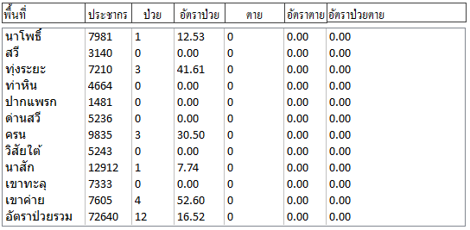

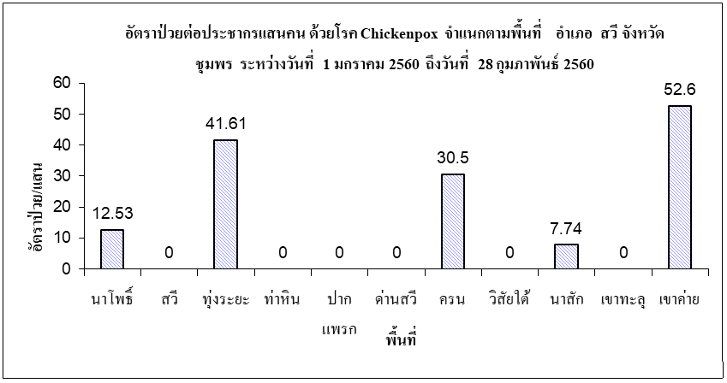

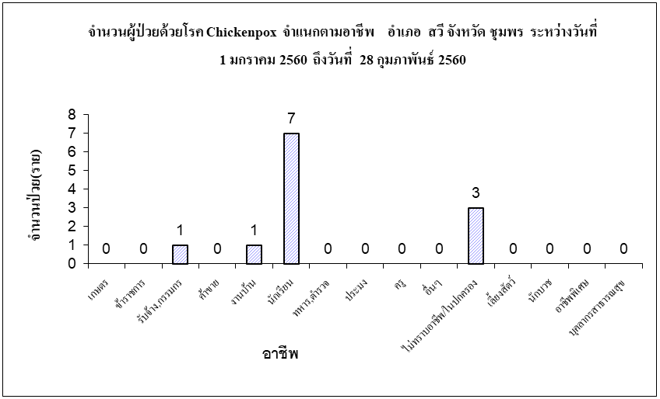

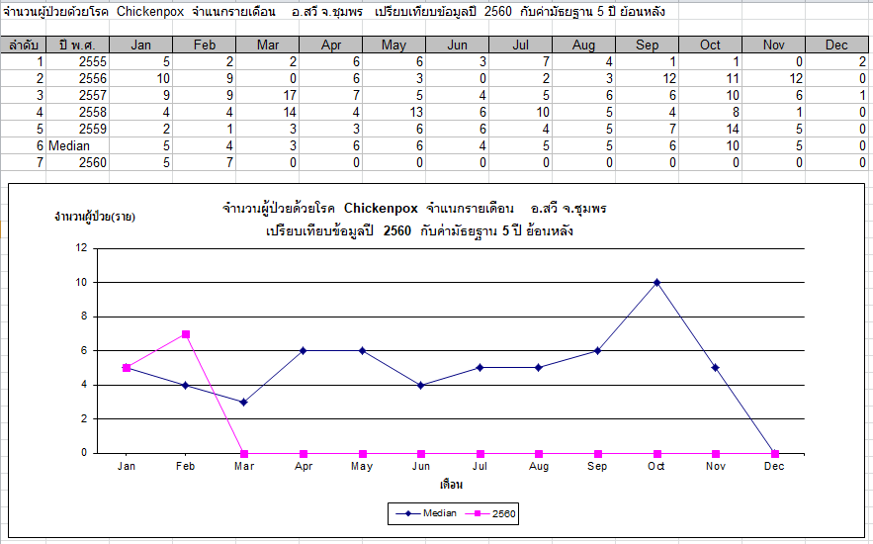

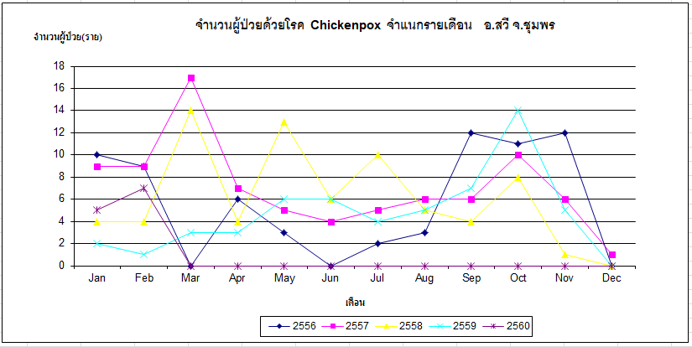

5) มือเท้าปาก

นับตั้งแต่วันที่ 1 มกราคม 2560 ถึงวันที่ 28 กุมภาพันธ์ 2560 สสอ.สวี ได้รับรายงานผู้ป่วยโรค Hand,foot and mouth disease จำนวนทั้งสิ้น 3 ราย คิดเป็นอัตราป่วย 4.13 ต่อประชากรแสนคน ไม่มีรายงานผู้ป่วยเสียชีวิต พบผู้ป่วยเพศชาย 3 ราย ไม่มีรายงานผู้ป่วยเพศหญิง กลุ่มอายุที่พบสูงสุดคือกลุ่มอายุ 0 - 4 ปี อัตราป่วยต่อประชากรแสนคนเท่ากับ 45.28 ราย รองลงมาคือ กลุ่มอายุ 5 - 9 ปี อัตราป่วยต่อประชากรแสนคนเท่ากับ 2.76 อาชีพที่มีจำนวนผู้ป่วยสูงสุดคืออยู่ในปกครอง จำนวนผู้ป่วยเท่ากับ 2 ราย รองลงมาคือ อาชีพนักเรียน จำนวน 1 ราย ตำบลที่มีอัตราป่วยต่อประชากรแสนคนสูงสุดคือตำบล ด่านสวี อัตราป่วยเท่ากับ 38.20 ต่อประชากรแสนคน รองลงมาคือ ตำบล นาโพธิ์ อัตราป่วยเท่ากับ 12.53 ต่อประชากรแสนคน พบว่าในเดือน กุมภาพันธ์ มีอัตราป่วยต่ำกว่า ค่ามัธยฐาน ย้อนหลัง 5 ปีในเดือนเดียวกัน และอัตราป่วยตั้งแต่เดือนมกราคม ถึงเดือนกุมภาพันธ์ ต่ำกว่าค่ามัธยฐาน ย้อนหลัง 5 ปี คิดเป็นร้อยละ 97.25 เท่า

